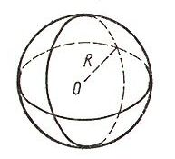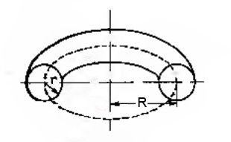

Шар

Площадь поверхности S_{шар} = 4 π R² = π D²

Объём V_{шар} = 4 π R³ / 3 = π D³ / 6

Тор

Площадь боковой поверхности S_{тор} = (2 π R) (2 π r) = 4 π² R r = π² D d

Объём, ограниченный внутри тора V_{тор} = 2 π² R r² = π² D d² / 4

